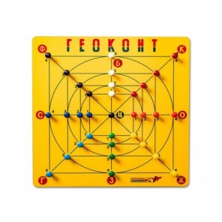
(Паспорт дидактического пособия для дошкольников)

Многофункциональная дидактическая игра

«Геоконт» или «Рисование резинками» по ПДД
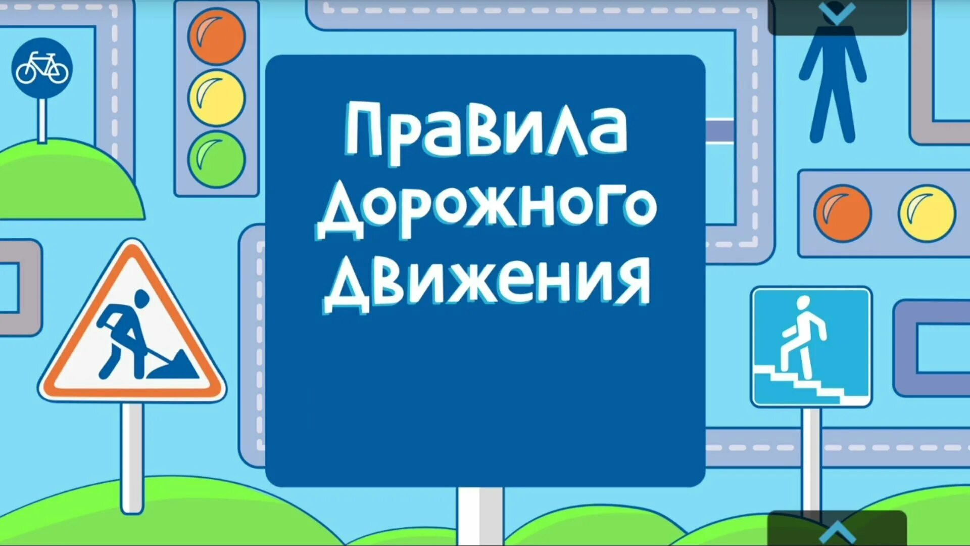
Авторы: Максимова Татьяна Васильевна
Рахматуллина Галина Валентиновна
МАДОУ № 73, Красноярск 2024

Геоконт - это многофункциональная дидактическая игра, для развития коммуникативных, игровых, познавательно-исследовательских и конструкторских способностей.
Игра подходит детям от 3 до 7 лет. Уникальность игры в ее многовариативности. Варианты игр легко моделировать и адаптировать практически под любые возможности и возраст ребенка.
При рисовании резинками активизируется познавательная активность, развивается логика, пространственное мышление, происходит знакомство с пропорциями.
В процессе «рисования» резинками, «превращения» одного объекта в другой и использования дополнительных элементов, развивает воображение и фантазию, что способствует получению творческих результатов во всех видах деятельности.
Работа с геоконтом может быть индивидуальной и групповой. При работе в парах дети учатся общению и взаимодействию со взрослыми и сверстниками, формируется готовность к совместной деятельности, развивается самостоятельность, умение действовать по словесной инструкции т. е. происходит социально-коммуникативное и речевое развитие.
Геоконт служит пособием для развития логики, мышления, мелкой моторики рук в системе раннего развития детей.
Данная игра рассчитана на возраст детей 3-7 лет.

Для детей 3 лет:
Познакомить детей с игрой, показать, как пользоваться планшетом, как надевать и снимать резиночки, объяснить правила безопасности. Показать, что можно сделать (геометрические фигуры, предметы, насекомые, и тд). Научить с помощью линий, передавать простейшие сюжеты – едет машина, автомобиль у светофора и т. д. Затем добавляются упражнения «оживления фигур» - на поле изображается квадрат или треугольник, а затем с помощью резинок и плоских фигур картина дорисовывается, например, к прямоугольнику добавляются круги, и получается автобус.
Для детей 4 - 5 лет
Формировать умение ребенка «читать схему» выкладывать рисунки по уже готовым схемам. Но любые схемы – это просто набор идей, которыми не стоит ограничиваться, на помощь придут фантазия как взрослого, так и ребенка.
Для детей 6 – 7 лет:
Варианты игр с геоконтом :
Игра «Дорожные знаки играют в прятки»
Цель: закреплять знание дорожных знаков, продолжить учить работать со схемой, развивать моторики рук, творческого воображения, внимания ребенка.
Описание игры: Детям предлагается вспомнить, какие дорожные знаки они знают. Задумать любой. Выложить его на планшете одним цветом, а затем «спрятать», превратить с помощью резиночек и геометрических фигур во что-либо. По готовности ребёнок представляет всем получившееся изображение, а остальные участники разгадывают, какой знак «спрятана».
Вариант: Аналогично можно прятать предметы (например, транспорт). Игру можно сопровождать загадками или стихами про дорожные знаки и транспорт.
Игра «Лото»
Каждый выбирает себе любую карточку, на которой изображен какой-нибудь предмет. С помощью схем-подсказок ведущий начинает рисовать предмет на математическом планшете. Все остальные отгадывают. Кто большее количество картинок отгадает, тот и победил.
У детей дошкольного возраста игра — это способ знакомства с миром, процесс получения знаний, умений и навыков. С помощью игры развиваются и улучшаются важнейшие психические свойства и личностные качества ребенка, физические и творческие способности.
Игра с геоконтом заключается в натягивании на колышки цветных резинок для получения всевозможных силуэтных изображений – букв, цифр, геометрических фигур, сюжетных картинок. Ребенок может повторить готовую схему или придумать свое собственное изображение.
Варианты игр с геоконтом :
Игра «Сделай сам»
Цель: познакомить ребенка с игрой, развивать творческие способности.
Материал: геоконт, цветные резинки, детали конструктора.
Описание игры:
Познакомьте ребенка с основными элементами и функциями игры. Дайте ребенку в руки геоконт, предложите сосчитать колышки. Возьмите несколько резинок, покажите, как их натянуть на колышки. Объясните ребенку, что нужно сначала зацепить резинку за колышек, а потом растянуть в нужную сторону по прямой или наискосок. В процессе игры можно предлагать резинки разного цвета и размера.
Игра по ПДД «Знак – предмет по образцу»
Цель: знакомство и закрепление знаний у детей с дорожными знаками и разными видами транспорта; развитие умения работать по схеме или образцу.
Материал: геоконт, цветные резинки, схемы узоров, детали конструктора
Описание игры:
Познакомьте ребенка со схемами - картинками, которые есть в комплекте геоконта (также можно придумать самим или скачать разные варианты в интернете). Предложите выложить знак - предмет на поле геоконта, используя соответствующее положение, цвет и количество резинок, заданное на схеме или образце.
Материал: геоконт, резинки, схемы или изображения (картинки).
Описание игры:
Разложите перед ребенком Геоконт, несколько резинок и схему знака или картинку. Предложите ребенку рассмотреть знак, назвать его и изобразить на поле геоконта с помощью резинок.
При наличии нескольких геоконтов, можно организовать занятие по образцу. С помощью резинок изобразите знак на одной доске, задача ребенка повторить это изображение на другой доске.
Аналогично простройте работу с транспортом.

Игра «Ориентирование в пространстве»
Цель: совершенствование умения ориентироваться в окружающем пространстве, понимания смысла пространственных отношений (вверху, внизу, слева, справа); закрепление знаний названия доржных знаков
Материал: геоконт, маленькие резинки для творчества, плоские геометрические фигуры.
Описание игры:
«Изобразите» с помощью резинок на поле геоконта несколько дорожных знаков. Предложите ребенку ответить на вопросы по местоположению знака. ( п: Где находится знак пешегодного перехода? И тд.).
Предложите ребенку расположить на поле геоконта определенные знаки, определенным образом ( п: Расположи снизу знак светофора, а сверху знак пешеходного перехода.)

Игра «Оживляем. Чудесные превращения»
Цель: развитие творческих способностей, воображения, мелкой моторики рук. Материал: геоконт, цветные резинки, плоские геометрические фигуры, детали конструктора.
Описание игры:
На поле геоконта изобразите квадрат, прямоугольник, треугольник, прямую или ломанную линию. Обсудите с ребенком, что изображено. Предложите дополнить изображение с помощью резинок и геометрических фигур, чтобы получилась интересная «ожившая» картина. Обсудите, во что превратилась фигура.

